**Bài Quản lý các đối tượng hình học**

Mục tiêu:

* Hiểu được tính kế thừa trong OOP
* Khai báo lớp kế thừa
* Cách gán kiểu con cho kiểu cha
* Cách ép kiểu từ cha sang con (unbox)
* Sử dụng kiểu dữ liệu List

Chú ý: Nội dung này thực hành trong 2 buổi

Cho lược đồ lớp như sau:

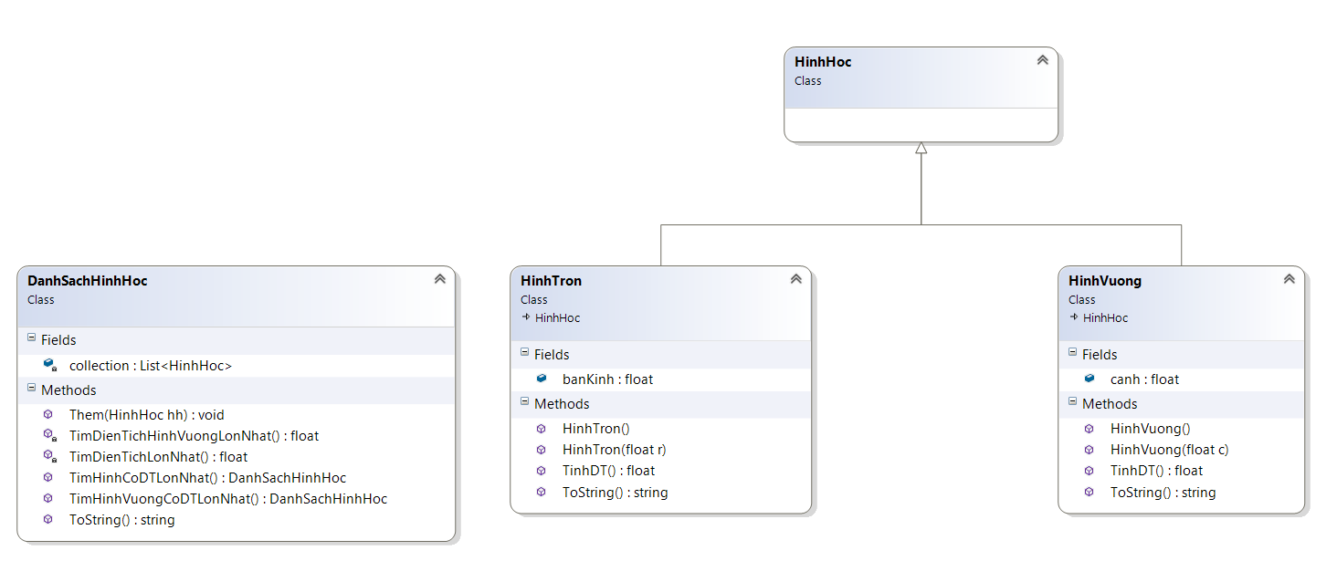

Bổ sung Code lớp HinhHoc

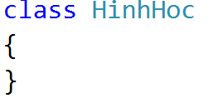

Code lớp HinhVuong

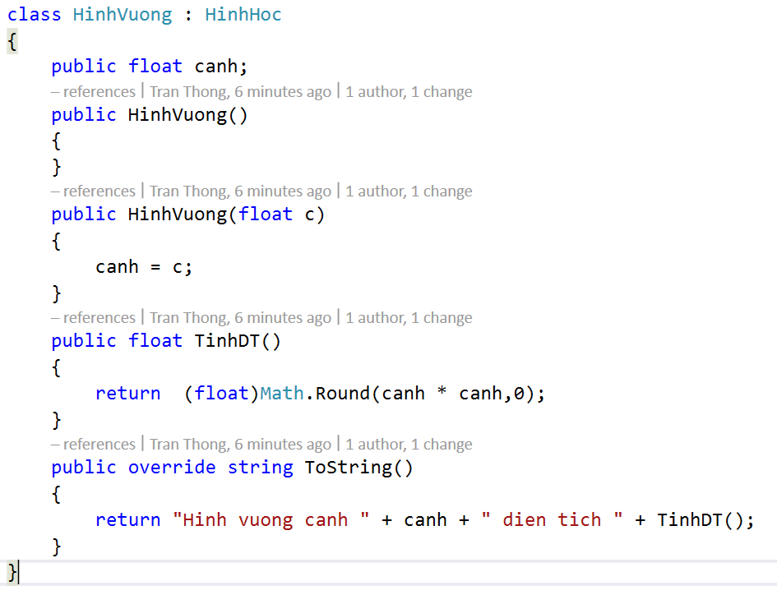

Code lớp HinhTron

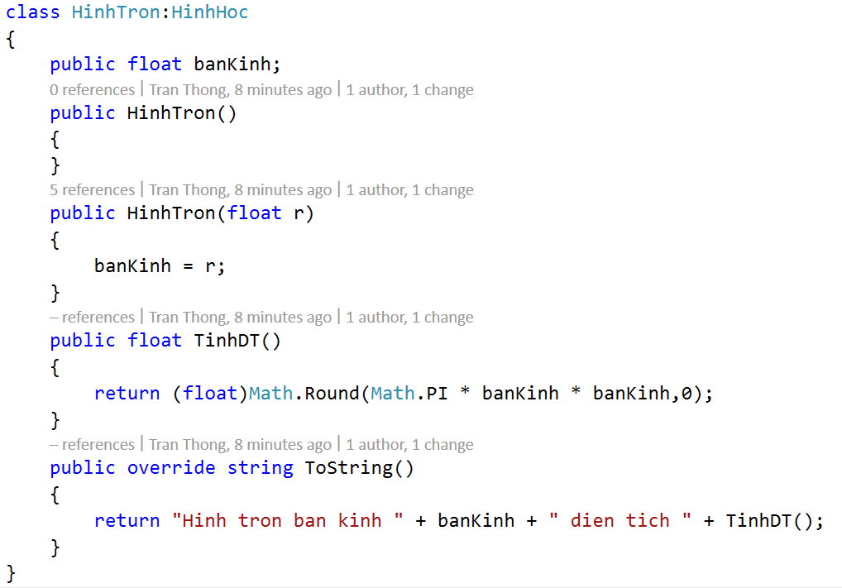

Code lớp DanhSachHinhHoc

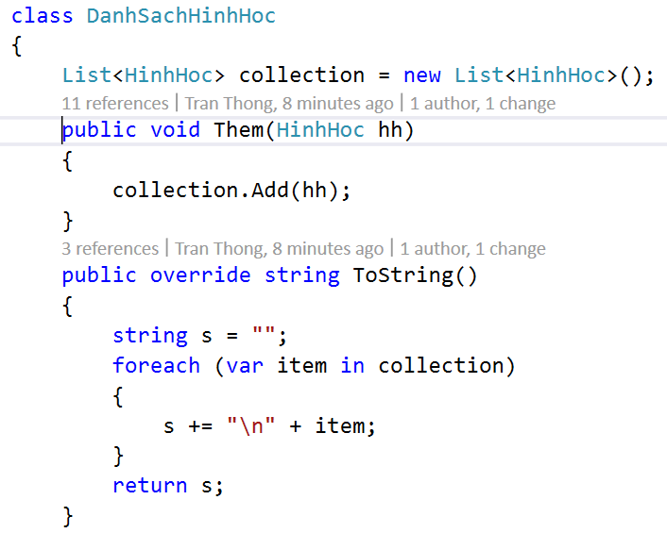

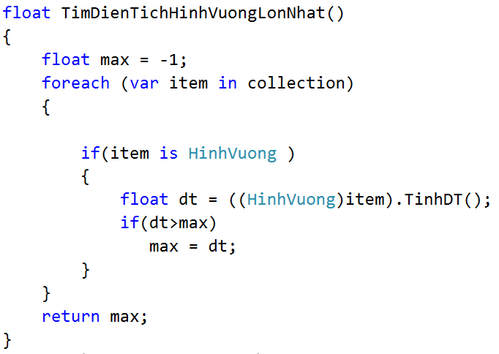

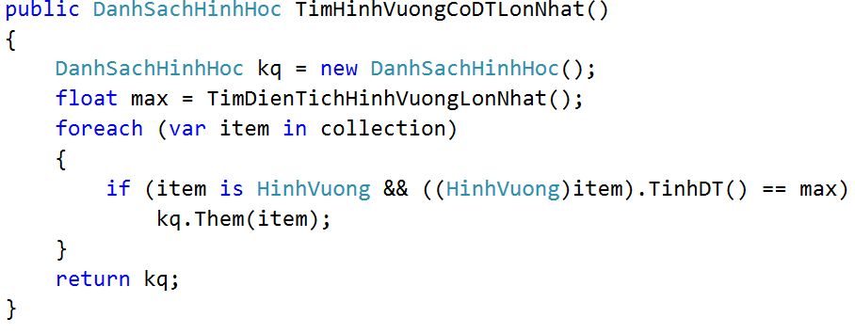

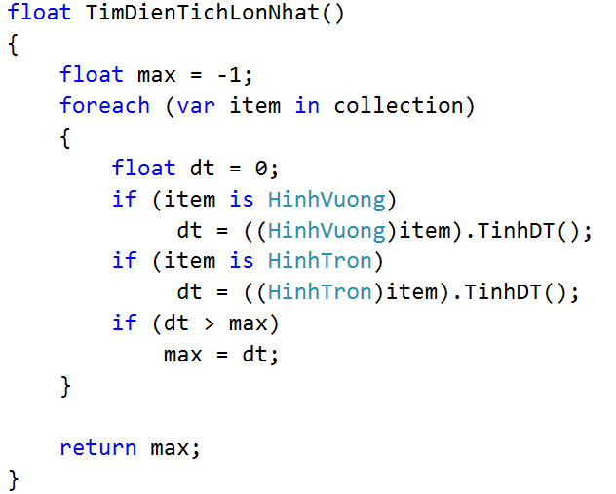

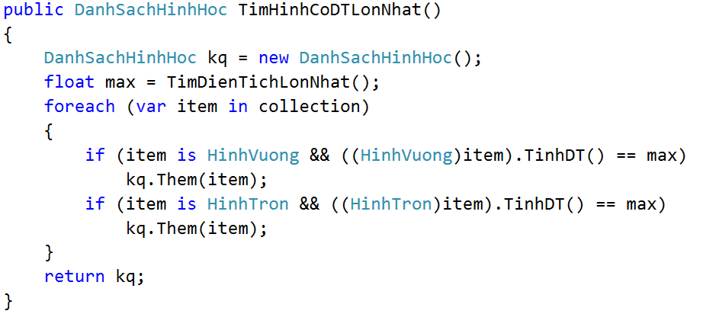

Viết Menu để gọi và kiểm tra các chức năng trong phương thức Main.

Thực hiện các yêu cầu sau trong lớp DanhSachHinhHoc:

1. Bổ sung phương thức tính chu vi cho các hình
2. Bổ sung thêm một lớp hình chữ nhật
3. Tạo tập tin dữ liệu data.txt như sau và viết phương thức NhapTuFile:

HT 5

HV 7

HCN 1 5

HT 8

HV 9

HCN 7 5

…

1. Tìm tất cả hình vuông có diện tích, chu vi là x
2. Tìm tất cả hình vuông có diện tích, chu vi nhỏ nhất
3. Sắp sếp hình vuông theo chiều tăng, giảm của diện tích
4. Tìm hình vuông có cạnh nhỏ nhất, lớn nhất
5. Tính tổng diện tích, chu vi hình vuông
6. Đếm số lượng hình vuông
7. Làm tương tự các câu 4,5,6,7,8,9 cho các hình tròn, hình chữ nhật
8. Sắp xếp danh sách hình vuông theo chiều tăng giảm của chu vi, diện tích
9. Sắp xếp danh sách hình tròn theo chiều tăng giảm của chu vi, diện tích
10. Sắp xếp danh sách hình chữ nhật theo chiều tăng giảm của chu vi, diện tích
11. Tìm các hình có diện tích lớn nhất, nhỏ nhất
12. Tìm các hình có chu vi lớn nhất, nhỏ nhất
13. Hiển thị tất cả các hình theo chiều tăng, giảm của diện tích
14. Hiển thị tất cả các hình theo chiều tăng, giảm của chu vi
15. Xóa các hình có diện tích nhỏ nhất, lớn nhất
16. Xóa các hình có chu vi nhỏ nhất, lớn nhất
17. Thêm hình vào vị trí x
18. Xóa hình tại vị trí x
19. Tính tổng diện tích, chu vi các hình
20. Tìm kiểu hình có tổng diện tích, chu vi lớn nhất, nhỏ nhất (ví dụ: trong 3 kiểu hình, hình vuông có tổng diện tích lớn nhất)
21. Ghi danh sách các hình xuống file riêng: hinhtron.txt, hinhvuong.txt, hinhchunhat.txt
22. Xuất kết kết quả ra theo nội dung sau:

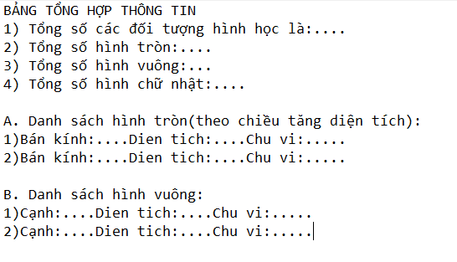

1. In nội dung của câu 25 xuống file
2. In nội dung của câu 25 ra máy in